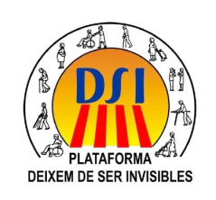

**IMPRÉS PROTECCIÓ DE DADES**

En/Na.......................................................................................DNI..............................,

Carrer: ...................................................................... districte .....................................

e.mail ........................................................................ telf.............................................

En compliment de lo disposat en la LOPID 15/99 i conforme el Reglament (UE) 2016/ 679 de 27 d’abril de 2016 (GDPR) de Protecció de Dades de Caràcter Personal, es dóna per informat/da que les dades de caràcter personal que ha proporcionat a la Plataforma Deixem de Ser Invisibles (DSI) seran recollides en un fitxer propietat de la citada entitat. Podrà exercir els seus drets d’accés, rectificació, cancel·lació i oposició al tractament de les dades esmentades per mitjà de l’adreça de correu [dsibadalona@gmail.cat](mailto:dsibadalona@gmail.cat)

Les citades dades serviran exclusivament per gestionar els serveis i/o informació pròpies de les finalitats de l’entitat. En cap cas es cediran les teves dades a tercers. Per altre part, reconeixes que la informació i les dades que ens dones són teves, exactes i certes.

Firma

A Badalona, dia......... del mes................... de l’any 2020